OSNUTEK

ODLOK O SPREMEMBAH IN DOPOLNITVAH
ODLOKA O ZAZIDALNEM NAČRTU
ZA OBMOČJE JUŽNO OD INDUSTRIJSKE CESTE
V IZOLI

Na podlagi 268. člena ZUreP-2

OBČINA IZOLA, SEPTEMBER 2018

Naziv prostorskega akta: | Odlok o spremembah in dopolnitvah Odloka o zazidalnem načrtu za območje južno od Industrijske ceste v Izoli
Pripravljavec: |  | Občina Izola  Sončno nabrežje 8  6310 Izola - Isola  Telefon: 05 66 00 100  Matična številka: 5874190000 Davčna številka: SI 16510801  Župan: mag. Igor Kolenc
Načrtovalec: |  | Pia studio d. o. o. Portorož  Obala 26  6320 Portorož  Telefon: 05 67 49 520  e-pošta: info@piastudio.si  Matična številka: 5758548000  Davčna številka: SI83531378  Direktor: Adriano Coren
Pooblaščena prostorska načrtovalka: | Stanislava PUSTOSLEMŠEK - KOREN, univ.dipl.inž.arh.  A-0107
Evidenčna številka | ZN 1/2018
Podatek o objavi v uradnem listu: | Sklep o začetku priprave (Uradne objave Občine Izola št. 16/2018 z dne 3. 9. 2018)

Izjava odgovornega prostorskega načrtovalca

Odgovorni prostorski načrtovalec

Stanislava PUSTOSLEMŠEK - KOREN, univ. dipl. inž. arh.

izjavljam, da je Odlok o spremembah in dopolnitvah Odloka o zazidalnem načrtu za območje južno od Industrijske ceste v Izoli izdelan v skladu z občinskimi prostorskimi akti in drugimi predpisi, ki veljajo na območju odloka ali se nanašajo na načrtovano prostorsko ureditev.

Stanislava PUSTOSLEMŠEK - KOREN, univ. dipl.inž.arh.

ZAPS 0107 A

KAZALO VSEBINE

A) TEKSTUALNI DEL

I. ODLOK
II. OPIS PROSTORSKE UREDITVE
III. SMERNICE NOSILCEV UREJANJA PROSTORA

II. OPIS PROSTORSKE UREDITVE, KI SE OBRAVNAVA S SPREMEMBAMI ZAZIDALNEGA NAČRTA

1 UTEMELJITEV NAČRTOVANIH POSEGOV IN PRAVNA PODLAGA

2 IZVLEČEK IZ PLANSKIH AKTOV

3 OPIS SPREMENJENIH MERIL IN POGOJEV ZA UREJANJE PROMETA

OBČINA IZOLA – COMUNE DI ISOLA
Ž U P A N – I L S I N D A C O

Na podlagi 56. člena Statuta Občine Izola
(E-Uradne objave občine Izola, št. 5/18 – uradno prečiščeno besedilo)

R A Z G L A Š A M

ODLOK O SPREMEMBAH IN DOPOLNITVAH
ODLOKA O ZAZIDALNEM NAČRTU
ZA OBMOČJE JUŽNO OD INDUSTRIJSKE CESTE
V IZOLI

Ž u p a n
mag. Igor K O L E N C

Številka:
Datum:

OBČINA IZOLA – COMUNE DI ISOLA

OBČINSKI SVET – CONSIGLIO COMUNALE

Na podlagi 115. člena, prvega odstavka 119. člena in tretjega odstavka 268. člena Zakona o urejanju prostora (Uradni list RS, št. 61/17), 29. člena Zakona o lokalni samoupravi (Uradni list RS, št. 94/07 – uradno prečiščeno besedilo, 76/08, 79/09, 51/10, 40/12 – ZUJF, 14/15 – ZUUJFO, 11/18 – ZSPDSLS-1 in 30/18), 30. in 101. člena Statuta Občine Izola (E-Uradne objave občine Izola, št. 5/18 – uradno prečiščeno besedilo) ter 137. člena Poslovnika Občinskega sveta občine Izola (E-Uradne objave občine Izola, št. 15/18 – uradno prečiščeno besedilo-UPB1) je Občinski svet Občine Izola na __. redni seji, dne __. __. 20__, sprejel naslednji

ODLOK O SPREMEMBAH IN DOPOLNITVAH
ODLOKA O ZAZIDALNEM NAČRTU
ZA OBMOČJE JUŽNO OD INDUSTRIJSKE CESTE
V IZOLI

I . UVODNE DOLOČBE

člen
(Sestavni deli ZN)

Dokumentacija o spremembah in dopolnitvah ZN obsega le tekstualni del.
Tekstualni del dokumentacije obsega:
- odlok, ki obsega naslednja poglavja:
- uvodne določbe,
- določbe o spremembah in dopolnitvah,
- prehodne in končne določbe;
- smernice in mnenja nosilcev urejanja prostora;
- obrazložitev odloka.

II . DOLOČBE O SPREMEMBAH IN DOPOLNITVAH

člen
(Dopolnitev s področja meril in pogojev za urejanje prometa)

Besedilo Odloka o zazidalnem načrtu za območje južno od Industrijske ceste v Izoli (Ur. objave občine Izola, št. 14/98, 15/98 in 5/10), v nadaljevanju ZN, se spremeni tako, da se spremeni 18. člen, ki se glasi:
»Na območju A je predvideno 257 parkirnih prostorov za zaposlene, 24 parkirnih prostorov za obiskovalce in garažni prostori v kletni etaži upravnega objekta za službena vozila.
Na območju B je predvidenih najmanj 120 parkirnih prostorov za zaposlene in obiskovalce.
Na območju C je predvidenih 18 parkirnih prostorov za trgovsko gostinski objekt in 40 parkirnih prostorov za stanovalce in obiskovalce stanovanjsko poslovnega objekta
Nivojska parkirišča, prikazana v grafičnem delu, se glede na dodatne potrebe, lahko izvedejo tudi s podzemno etažo.

Na vsaki gradbeni parceli oziroma funkcionalnem zemljišču je treba zagotoviti ustrezno število parkirnih mest skladno z namembnostjo stavbe po veljavnih predpisih za posamezne objekte. Kadar ni drugače predpisano, je treba zagotoviti najmanj 1 parkirno mesto na 100 m2 neto tlorisne površine objekta.
Parkirišča na nivoju terena je treba v čim večji meri ozeleniti.
Na vseh parkiriščih je treba skladno s predpisi zagotoviti ustrezno število parkirnih mest za potrebe oseb z invalidskim vozičkom.

Ne glede na določbe iz prvega in drugega odstavka tega člena je treba v okviru gradbenih parcel pri izračunu potrebnih parkirnih mest (PM) za osebna vozila upoštevati naslednje normative:
- stanovanjske stavbe: 2 PM mesta na stanovanje
- pisarniški in upravni prostori, drugi poslovni prostori in storitvene dejavnosti: 1 PM na 40 m² neto tlorisne površine,
- proizvodni prostori: 1PM na 70 m² neto tlorisne površine,
- skladišča: 1 PM na 100 m² neto tlorisne površine.
V neto tlorisno površino stavbe se pri izračunu PM ne upoštevajo neto tlorisne površine, namenjene servisnim prostorom stavbe (garaže, kolesarnice in prostori za inštalacije) ter neto tlorisne površine, namenjene sanitarijam in prostorom za čistila.

Ne glede na določbe iz prvega, drugega in tretjega odstavka tega člena, če se v postopku pridobivanja gradbenega dovoljenja za gradnjo nestanovanjske stavbe ugotovi, da na gradbeni parceli ni tehničnih ali prostorskih možnosti za zagotovitev vseh potrebnih parkirnih mest, je izjemoma za osebna vozila možno zagotoviti maksimalno 50% potrebnih parkirnih mest tudi na drugih ustreznih površinah, na katerih investitor izkazuje pravico do gradnje v minimalnem trajanju 10 let (tudi zunaj območja, ki ga ureja ta odlok), če od stavbe niso oddaljene več kot 200 metrov. Takšna parkirna mesta se lahko uporabi za zagotavljanje manjkajočih parkirnih mest le v enem postopku pridobivanja gradbenega dovoljenja.«

III. PREHODNE IN KONČNE DOLOČBE

člen
(Dokončanje postopkov za izdajo gradbenega dovoljenja)

Upravni postopki za izdajo gradbenega dovoljenja, ki so bili začeti pred uveljavitvijo tega odloka, se končajo po dotlej veljavnih odlokih.

člen
(Načrtovalec)

Načrtovalec pri odloku je Pia studio d. o. o. Portorož, Obala 26, 6320 Portorož.

člen
(Pričetek veljavnosti)

Ta odlok prične veljati 15 dan po objavi v Uradnih objavah Občine Izola.

Številka:______-__/____
Datum:
Ž u p a n
mag. Igor K O L E N C
1 UTEMELJITEV NAČRTOVANIH POSEGOV IN PRAVNA PODLAGA

Odlok o zazidalnem načrtu za območje južno od Industrijske ceste v Izoli (Ur. objave občine Izola, št. 14/98, 15/98 in 5/10), - skrajšano ZN CMI JUG, je bil sprejet leta 1998. Nato je prišlo v letih 1998 in 2010 do dveh sprememb)

Gospodarska družba Dinit, d.o.o., Industrijska cesta 21, Izola, (v nadaljevanju investitor) je kot lastnica zemljišč s parcelno št. 2600/7 in 2600/8, obe k.o. Izola, ki ležita v območju urejanja z ZN CMI-jug, ter kot lastnica poslovne stavbe, ki se nahaja na parceli št. 2600/7, k.o. Izola, ter kot potencialni investitor prizidave obstoječe poslovne stavbe podala pobudo za spremembo Odloka o ZN CMI-jug.

Investitor namerava na jugovzhodni strani obstoječe poslovne stavbe »Dinit« prizidati stavbo oziroma dodatne prostore. Podjetje namreč redno zaposluje nove ljudi in širi svojo dejavnost, zato so postali obstoječi poslovni prostori premajhni, zaradi česar so soočeni z resno prostorsko stisko. To težavo bi najbolj optimalno rešili s prizidavo k obstoječi stavbi, kar veljavni prostorski akt ZN CMI-jug sicer omogoča, vendar so nekatere določbe zelo omejujoče in posledično ne omogočajo investitorju pridobitve gradbenega dovoljenja za želeno gradnjo.

Vsebina predloga spremembe ZN se nanaša na določila odloka o ZN CMI-jug o zagotavljanju zadostnega števila parkirnih mest za gradnjo stavb. Investitor predlaga spremembo določil, tako da bi se določba, ki določa potrebno število parkirnih mest glede na predvideno dejavnost ter način zagotavljanja parkirnih mest posodobila in poenotila z določbo iz Odloka o prostorskih ureditvenih pogojih za območje Oprema v Izoli (Ur. objave občine Izola, št. 19/2005, E-uradne objave Občine Izola, št. 8/2018), v nadaljevanju PUP Oprema, ki ureja sosednje kontaktno območje s podobnimi značilnostmi.

Župan Občine Izola je dne 20. 8. 2018 sprejel sklep o začetku priprave spremembe Odloka o zazidalnem načrtu za območje južno od Industrijske ceste v Izoli (Ur. objave občine Izola, št. 14/98, 15/98 in 5/10), v nadaljevanju ZN CMI JUG, s čimer se je začel postopek priprave sprememb, ki bodo omogočale ureditve na obravnavanem območju.

Pravna podlaga za izdelavo sprememb in dopolnitev ZN je:
- Zakon o urejanju prostora - ZUreP-2 (Uradni list RS, št. 61/2017),
- Zakon o prostorskem načrtovanju – ZPNačrt (Uradni list RS, št. 33/2007, 70/2008 – ZVO-1B, 108/2009, 80/2010 – ZUPUDPP (106/2010 popr.), 43/2011 – ZKZ-C) ter Zakon o spremembah in dopolnitvah Zakona o prostorskem načrtovanju (ZPNačrt-B), (Ur. l. RS, št. 57/2012-ZUPUDPP-A),
- Dolgoročni družbeni plan Občine Izola za obdobje 1986-2000 – Prostorski del (Ur. Objave št. 5/89 in 11/89, Ur. list RS 112/04, 76/08);
- Srednjeročni družbeni plan Občine Izola za obdobje 1986 – 1990 - Prostorski del (Ur. Objave št. 19/90 in 22/90, Ur. list RS 112/04, 76/08);
- Spremembe in dopolnitve prostorskih sestavin dolgoročnega in družbenega plana občine Izola za obdobje 1986-1990- 2000 (Ur. objave občine Izola, št. 13/95, 14/98, 1/00, 15/00, 18/03, 18/04, 19/04 - prevod, Ur. List RS št. 112/04, 76/08, Ur. Objave občine Izola št. 7/10);
- Zakon o lokalni samoupravi (Uradni list RS, št. 94/07 – uradno prečiščeno besedilo, 76/08, 79/09, 51/10, 40/12 – ZUJF, 14/15 – ZUUJFO, 11/18 – ZSPDSLS-1 in 30/18)
- Statut Občine Izola – UPB (E-Uradne objave občine Izola, št. 5/18 – uradno prečiščeno besedilo)
2 IZVLEČEK IZ PLANSKIH AKTOV

Za območje Občine Izola veljajo naslednji prostorski planski akti (strateški planski akti):
- Dolgoročni družbeni plan Občine Izola za obdobje 1986-2000 – Prostorski del (Ur. Objave št. 5/89 in 11/89, Ur. list RS 112/04, 76/08);
- Srednjeročni družbeni plan Občine Izola za obdobje 1986 – 1990 - Prostorski del (Ur. Objave št. 19/90 in 22/90, Ur. list RS 112/04, 76/08);
- Spremembe in dopolnitve prostorskih sestavin dolgoročnega in družbenega plana občine Izola za obdobje 1986-1990- 2000 (Ur. objave občine Izola, št. 13/95, 14/98, 1/00, 15/00, 18/03, 18/04, 19/04 - prevod, Ur. List RS št. 112/04, 76/08, Ur. Objave občine Izola št. 7/10).

Obravnavano ureditveno območje leži v planski celoti I 5/4 s pretežno namensko rabo: proizvodna dejavnost. Območje je pretežno namenjeno živilsko-predelovalni industriji in drugim sorodnim programom, ki nimajo negativnih in škodljivih vplivov na živilsko industrijo.
Prostorski izvedbeni akt, ki velja v navedeni enoti urejanja prostora, omejuje načrtovane posege, zato je potrebno sprejeti spremembe in dopolnitve zazidalnega načrta.

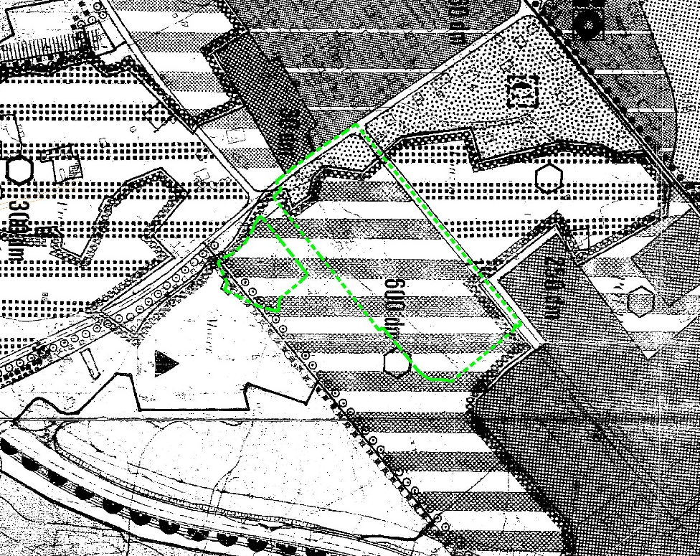

PRIKAZ ZASNOVE NAMENSKE RABE PROSTORA IN ORGANIZACIJE DEJAVNOSTI OBČINE IZOLE (SPREMEMBE IN DOPOLNITVE PROSTORSKIH SESTAVIN DOLGOROČNEGA PLANA OBČINE IZOLA ZA OBDOBJE 1986-200 in DRUŽBENEGA PLANA OBČINE IZOLA ZA OBDOBJE 1986-1990)

3 OPIS SPREMENJENIH MERIL IN POGOJEV ZA UREJANJE PROMETA

Na vsaki gradbeni parceli oziroma funkcionalnem zemljišču je treba zagotoviti ustrezno število parkirnih mest skladno z namembnostjo stavbe po veljavnih predpisih za posamezne objekte. Kadar ni drugače predpisano, je treba zagotoviti najmanj 1 parkirno mesto na 100 m2 neto tlorisne površine objekta.
Parkirišča na nivoju terena je treba v čim večji meri ozeleniti.
Na vseh parkiriščih je treba skladno s predpisi zagotoviti ustrezno število parkirnih mest za potrebe oseb z invalidskim vozičkom.

Ne glede na določbe iz prvega in drugega odstavka tega člena je treba v okviru gradbenih parcel pri izračunu potrebnih parkirnih mest (PM) za osebna vozila upoštevati naslednje normative:
- stanovanjske stavbe: 2 PM mesta na stanovanje
- pisarniški in upravni prostori, drugi poslovni prostori in storitvene dejavnosti: 1 PM na 40 m² neto tlorisne površine,
- proizvodni prostori: 1PM na 70 m² neto tlorisne površine,
- skladišča: 1 PM na 100 m² neto tlorisne površine.
V neto tlorisno površino stavbe se pri izračunu PM ne upoštevajo neto tlorisne površine, namenjene servisnim prostorom stavbe (garaže, kolesarnice in prostori za inštalacije) ter neto tlorisne površine, namenjene sanitarijam in prostorom za čistila.

Ne glede na določbe iz prvega, drugega in tretjega odstavka tega člena, če se v postopku pridobivanja gradbenega dovoljenja za gradnjo nestanovanjske stavbe ugotovi, da na gradbeni parceli ni tehničnih ali prostorskih možnosti za zagotovitev vseh potrebnih parkirnih mest, je izjemoma za osebna vozila možno zagotoviti maksimalno 50% potrebnih parkirnih mest tudi na drugih ustreznih površinah, na katerih investitor izkazuje pravico do gradnje v minimalnem trajanju 10 let (tudi zunaj območja, ki ga ureja ta odlok), če od stavbe niso oddaljene več kot 200 metrov. Takšna parkirna mesta se lahko uporabi za zagotavljanje manjkajočih parkirnih mest le v enem postopku pridobivanja gradbenega dovoljenja.

